台江任我行 三年 七 班 20 號 姓名 邱沛庭
任務一：請利用GOOGLE蒐集跟台江有關的介紹，並盡量與自己的家或學校做連結介紹 。
- 台江文化簡介
在臺灣西南沿海的台江地域，位在河海之交，沙洲、潟湖、鹽田、紅樹林、河道、潮溝密佈，仰賴自然環境而生的先民，發展出順應自然時序，「有時有節」的營生方式，從事捕撈、養殖、曬鹽、旱作。海埔鹽地特殊的地理環境，產生一套與臺灣其他地區差異顯著的飲食傳統，與鄰近較富庶的臺南府城人更有極大差別。

任務二：如果有一天你要當地陪，帶朋友遊台江，你可以考慮去哪些景點？請說明至少五點景點，請挑其中一個景點，你要怎麼跟朋友介紹該點的特色或文物？請輔以文字和照片說明。
- 可考慮去哪些景點？台江生態文化園區 台江國家公園 四草綠色隧道 台江國家公園遊客中心 四草砲臺

- 我選擇哪一景點介紹：台江國家公園遊客中心

- 該景點的特色或文物說明：保留既有地景地貌外，並透過「高腳屋」的構造形式，避免大規模地景破壞，園區內設置連通水路，串聯各自獨立漁塭，並銜接至鄰近嘉南大圳水系，形成自然感潮水體，以活絡水質，提供浮游生物、魚、蝦、貝類等生物優質棲息水域環境，是遊客近距離觀察魚塭生態系最佳場域，也是評定通過的「鑽石級綠建築。

- 圖片 ：□手機拍攝；□網路截圖，出處 【台南景點】台灣最美遊客中心！猶如水上城堡般的：台江國家公園遊客中心
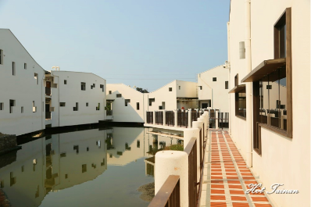

- 如果我要帶三個朋友一起進行台江一日遊的行程規劃，我會安排什麼樣的行程？考量主因為何？使用什麼交通工具？行程中美食或小吃介紹。預計花費多少錢？
（1）行程安排：早上 四草綠色隧道 午餐 椰庭景觀餐廳 下午 台江國家公園遊客中心

（2）考量主因： 有趣,了解台江文化及特色

（3）交通工具： □腳踏車；□公車；□計程車；□家人開車；□步行；□其他
（4）行程中美食或小吃介紹： 招牌的純手工粉圓飲料、粉圓刨冰都是高人氣商品,蚵仔滿出來的堆在白麵線上,像坐小山似的, 底下的麵線大約是2~3碗的份量, 滑溜的白麵線搭配鮮美的蚵仔，真的讚阿!

（5）估計費用： 一人的錢 紅樹林隧道：全票200元,午餐約300元

- 我的省思：（從這活動我學到什麼？）
更了解自己故鄉-台江

